**Khánh thành lớp học điểm trường Ca Hau- Trường mầm non xã Na Ư**

Điểm trường Ca Hau là một trong 5 điểm trường nằm trên địa bàn xã Na Ư, một trong những điểm bản khó khăn của xã Na Ư, địa bàn dân cư không tập trung, đời sống của đồng bào các dân tộc trong bản còn nhiều khó khăn, tỷ lệ hộ nghèo, cận nghèo cao.

Năm học 2024 – 2025. Được sự quan tâm của Phòng GD&ĐT huyện Điện Biên, cấp uỷ, chính quyền và nhân dân các dân tộc xã Na Ư. Đặc biệt là sự yêu thương đùm bọc công ty MIC GROUPvà Nhóm cháo lan toả yêu thương, điểm trường Ca Hau trường mầm non xã Na Ư được tài trợ xây 01 phòng học mới 1 nhà bếp, và đầy đủ vật dụng trung bếp như bếp ga, chậu, cốc, bát, thìa, xoong nồi, chảo, 90m2 bắn mái tôn, láng sân bê tông, khang trang sạch sẽ, rộng rãi thoáng mát, sau gần 2 tháng thi công nay công trình do công ty MIC GROUPvà Nhóm cháo lan toả yêu thương đã hoàn thiện.

Ngày 14 tháng 5 năm 2025 nhà trường đã phối hợp với UBND và các nhà tài trợ tổ chức lễ khánh thành lớp học, đến dự và chỉ đạo buổi khánh thành về phía lãnh đạo UBND có ông Và Sĩ Di - Phó Chủ tịch hội đồng nhân dân xã Na Ư, và phía các nhà tài trợ có bà Nguyễn Thị Thu Phương – trưởng nhóm cháo lan toả yêu thương.

Nhân dịp khánh thành điểm trường Ca Hau, chúng tôi xin gửi lời cảm ơn chân thành và sâu sắc đến quý vị đã luôn đồng hành, hỗ trợ và đóng góp tích cực trong việc cải thiện cơ sở vật chất, tạo dựng một môi trường học tập an toàn, và thuận lợi cho các em nhỏ tại đây, để trẻ phát triển một cách toàn diện.  
 Việc xây dựng điểm Ca Hau không chỉ giúp tăng cường cơ sở vật chất mà còn mang đến một không gian học tập khang trang sạch sẽ cho các con. Đặc biệt, những đóng góp của quý vị đã giúp cho các em nhỏ được tiếp cận với một nền giáo dục tốt ngay từ những ngày đầu đời, là nền tảng vững chắc cho sự phát triển toàn diện trong tương lai.

Tại Chương trình công ty MIC GROUPvà Nhóm cháo lan toả yêu thương, khánh thành và bàn giao công trình nhà lớp học điểm trường Mầm non bản Ca Hau, đã trao tặng những xuất quà, bữa ăn trưa, đồ dùng đồ chơi … cho cô và trò điểm trường Ca Hau xã Na Ư.

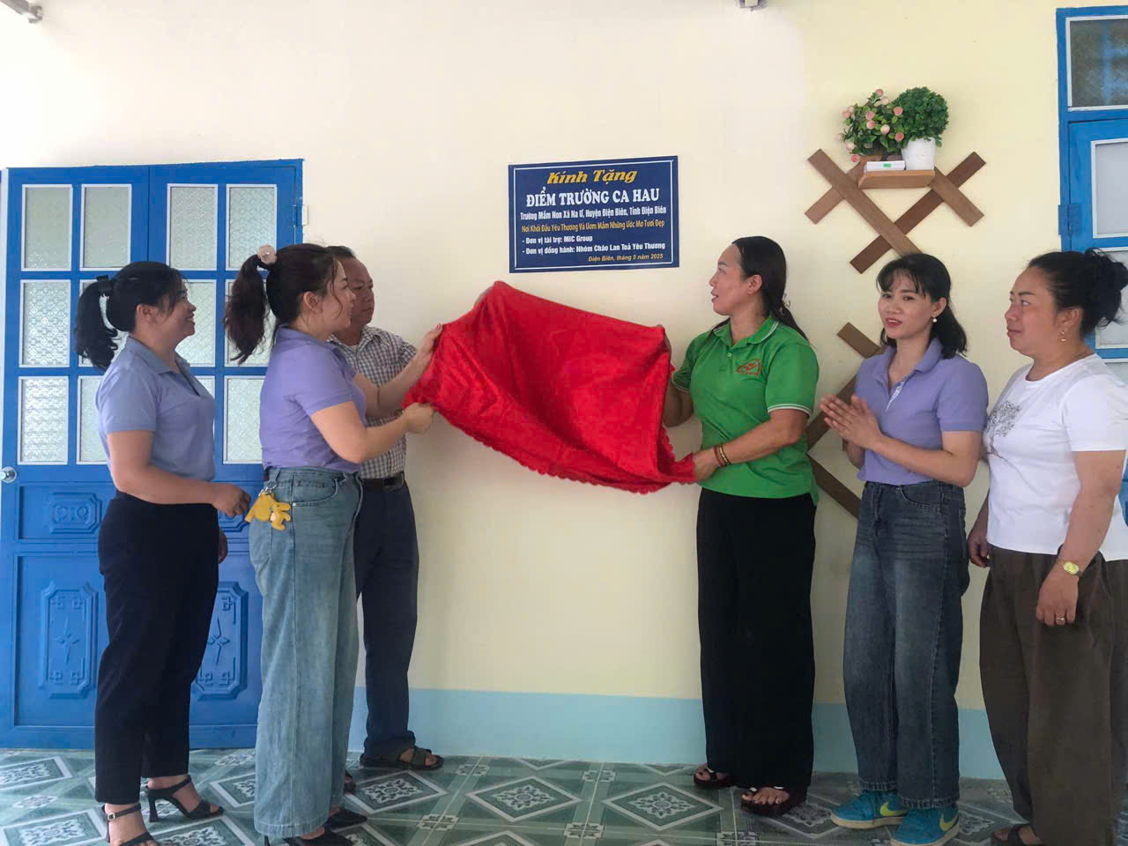

*Hình ảnh: Cô Phạm Bích Nguyệt – Hiệu trưởng nhà trường nhận bàn giao công trình lớp học*

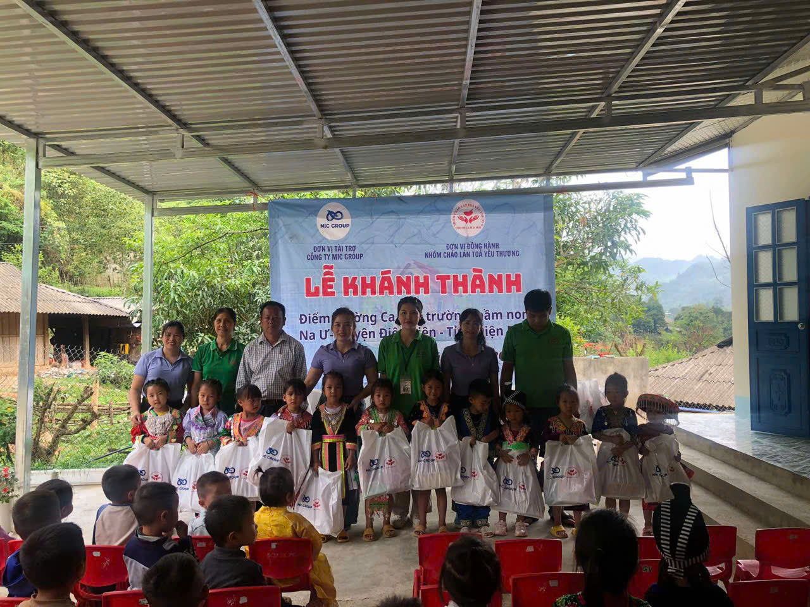

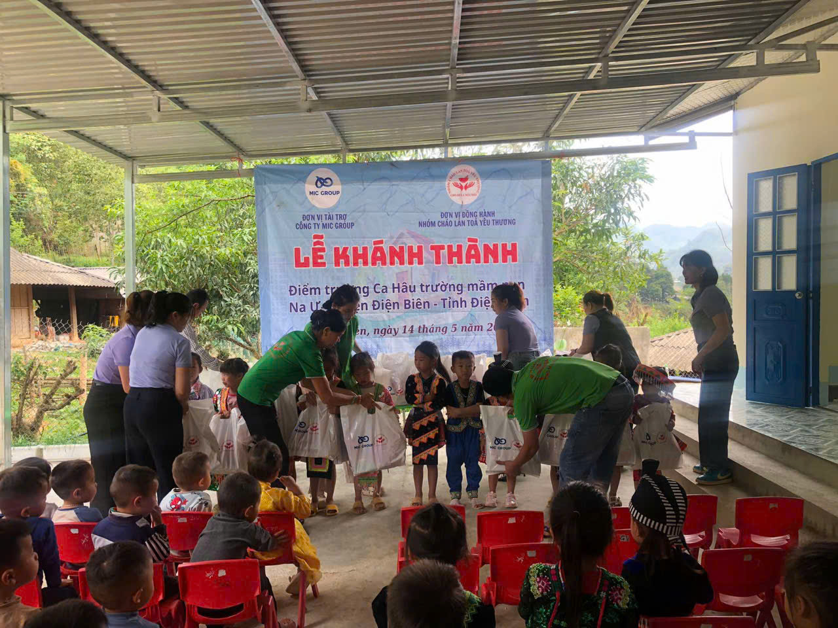

*H/ả: Các em nhỏ hào hứng nhận quà của cô chú trong đoàn*

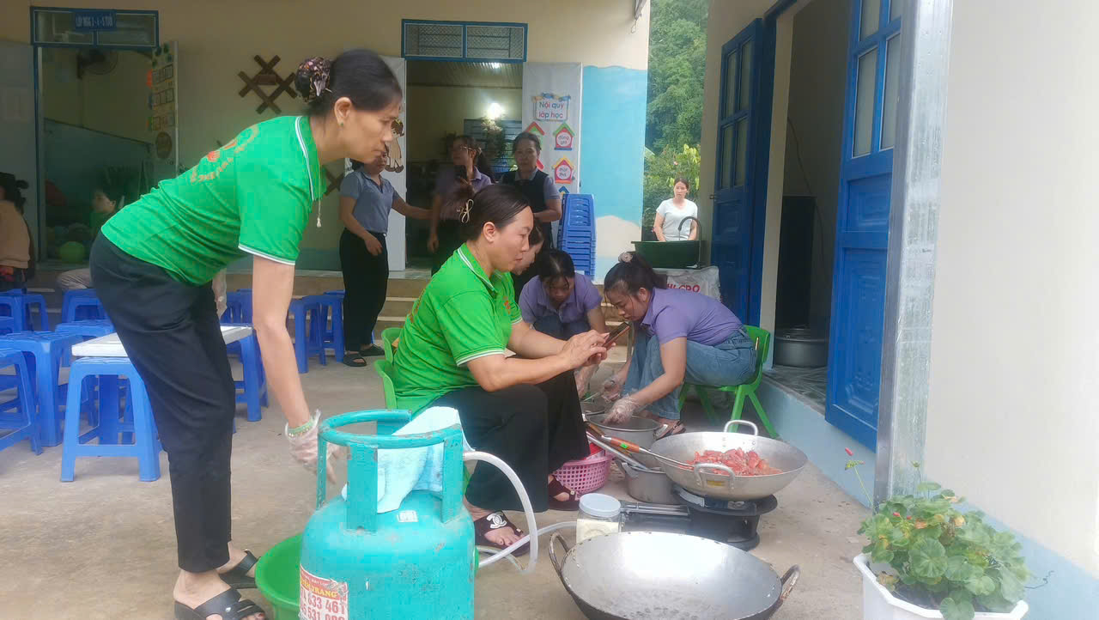

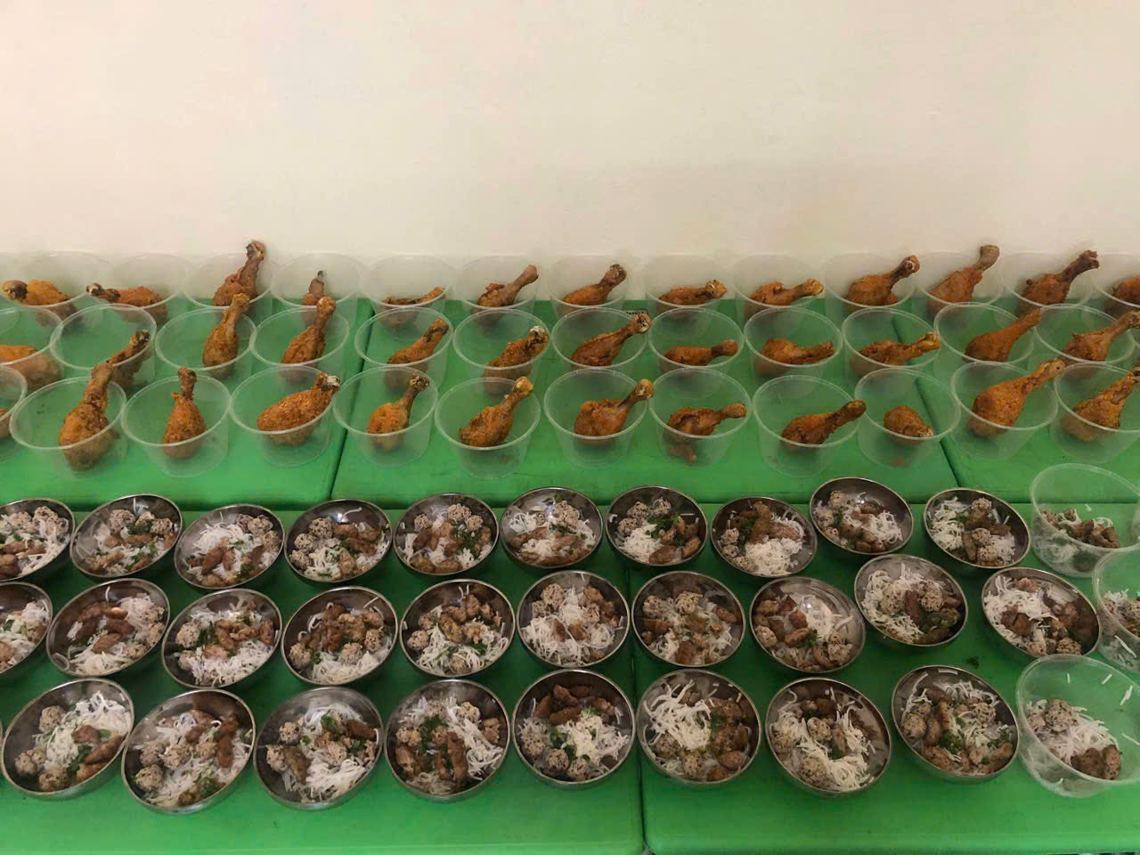

Hình ảnh: Các cô chú trong đoàn chuẩn bị bữa ăn trưa cho các con

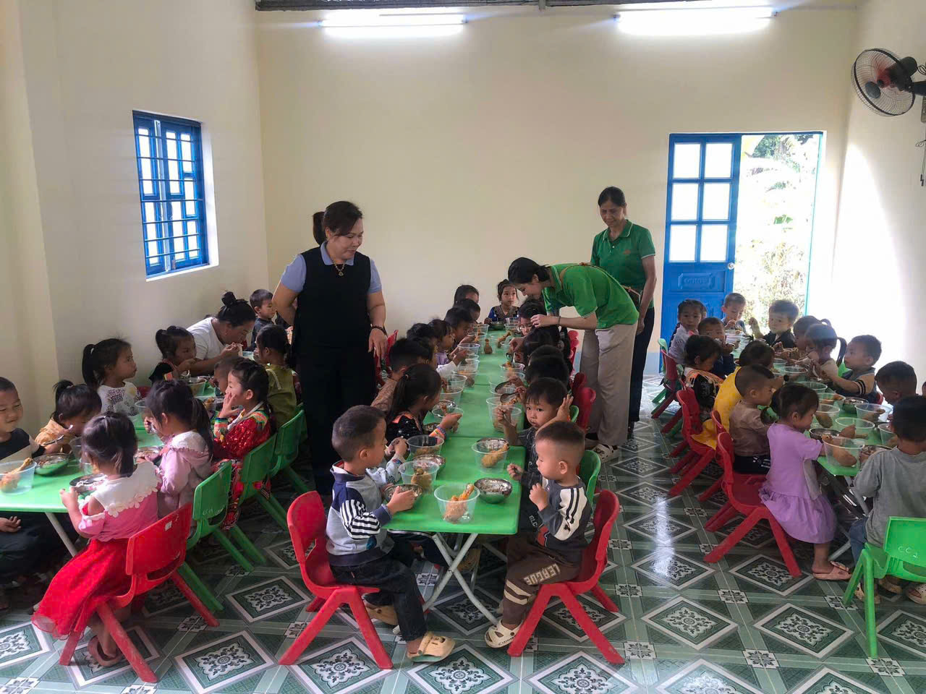

Hình ảnh: các bạn nhỏ đang thưởng thức móm bún chả, đùi gà KFC

Một lần nữa, thay mặt cho toàn thể giáo viên và học sinh của nhà trường xin gửi lời cảm ơn sâu sắc nhất đến công ty MIC GROUPvà Nhóm cháo lan toả yêu thương**,** quý nhà hảo tâm và mạnh thường quân đã giúp đỡ cho các con được trọn đầy ý nghĩa. Rất mong sẽ tiếp tục nhận được sự đồng hành, chia sẻ thường xuyên từ những vòng tay nhân ái của quý nhà hảo tâm.

Trân trọng!